目录

登陆OA系统 2

费用申请 3

客户主数据申请建档案 7

信额申请 9

# 登陆OA系统

OA系统内网地址：<http://192.168.2.15:8080/LoginNew.aspx>

OA系统外网地址：<http://121.12.161.252:8080/LoginNew.aspx>

1. 输入用户密码进行登陆

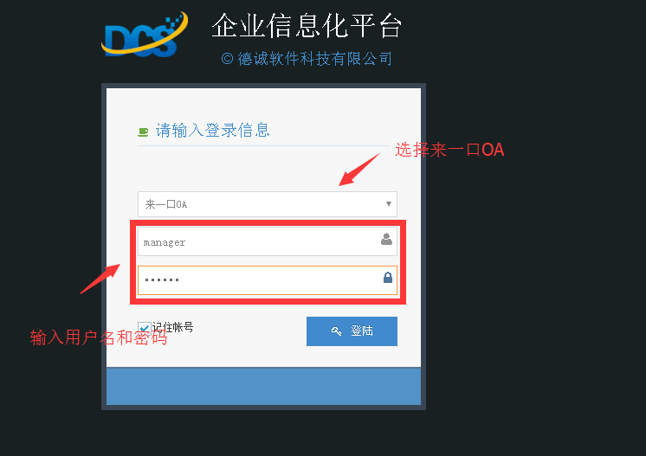

1. 登陆后进入OA主界面

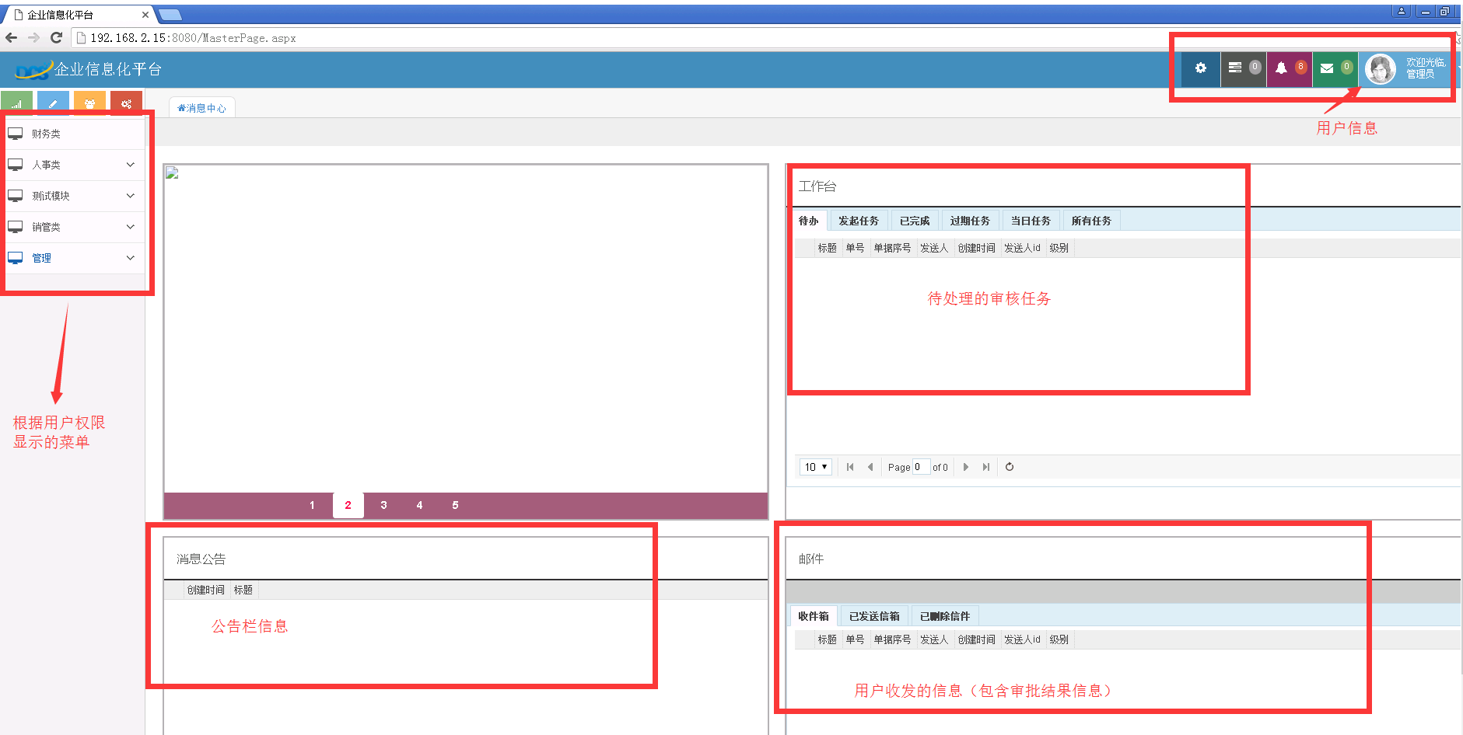

# 费用申请

1. 打开费用申请单据，点击新增

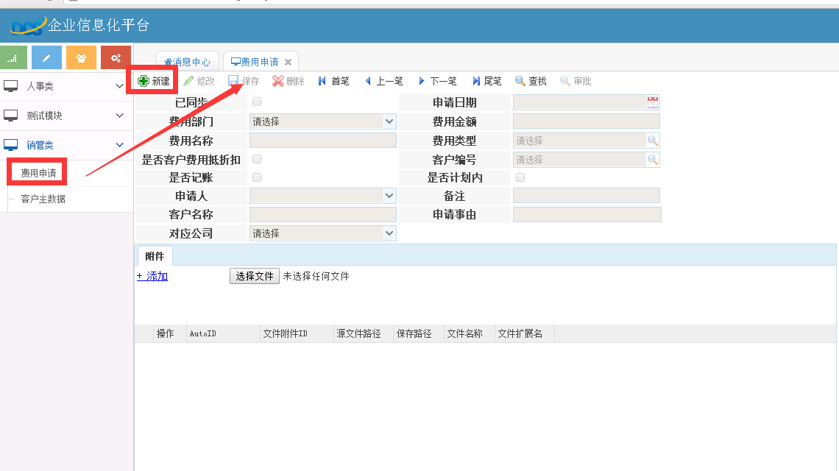

1. 点击新增后进入费用申请新增状态并根据OA登陆用户自定带出申请费用部门和申请人

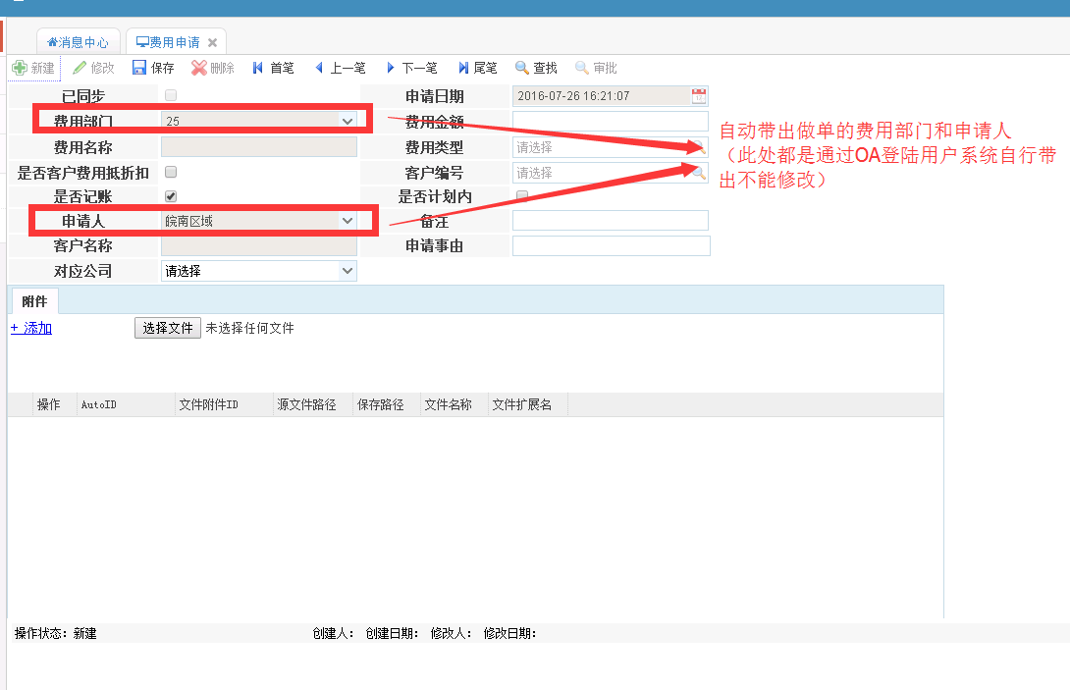

1. 选择费用类型

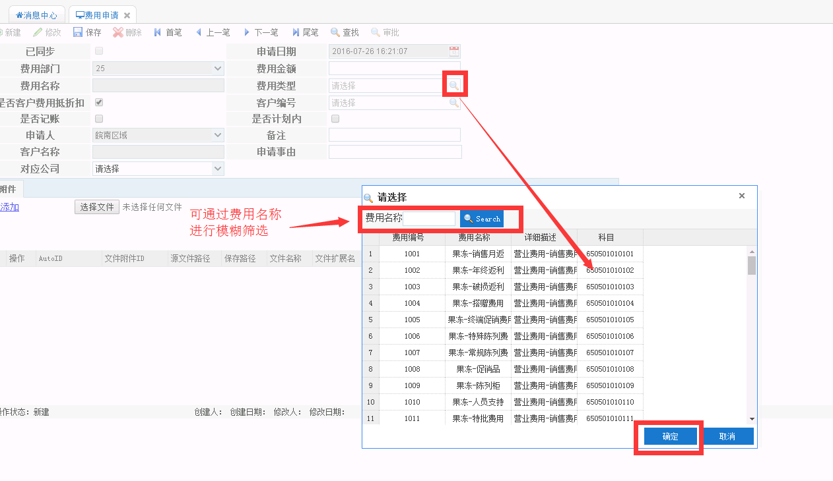

1. 申请的费用如需生生成财务付款记账的请勾选记账，后续由相关财务人员在SAP系统中进行费用付款动作

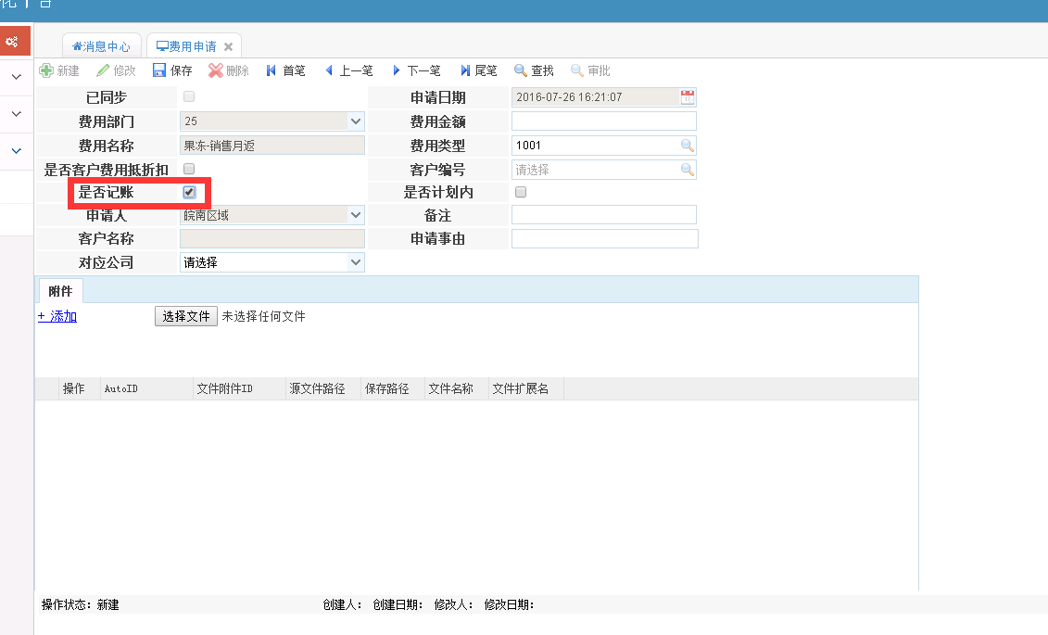

5．如不需要财务付款记账，只需体现为相应客户的订单折扣进行使用的，请勾选客户费用抵折扣，后续开立相应客户订单时候可以作为整单折扣进行使用。

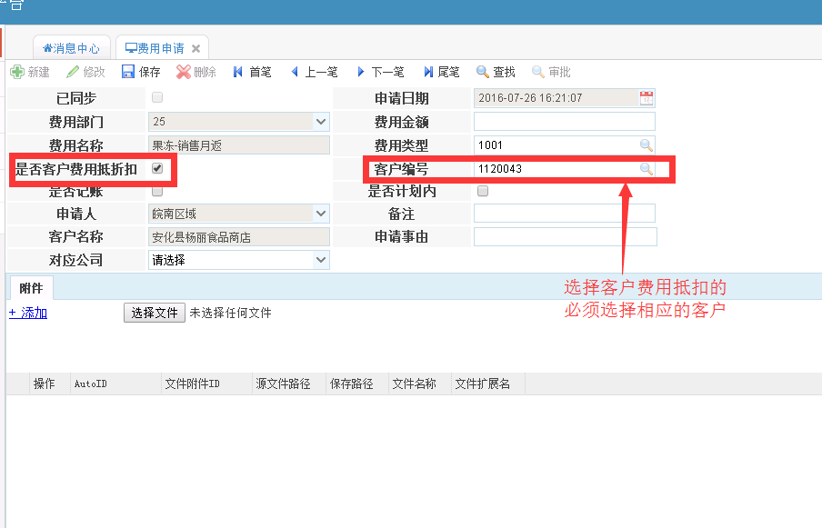

6.然后填写申请事由，并可以将补充说明信息填写到备注栏

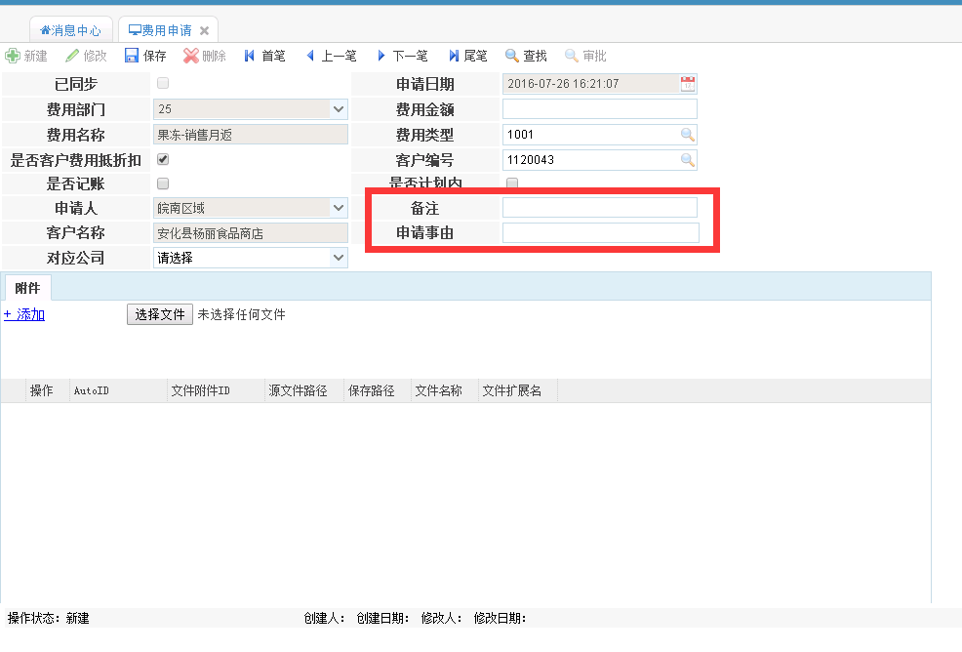

7.如需上传相关附件文件的，可以通过附件页签进行上传

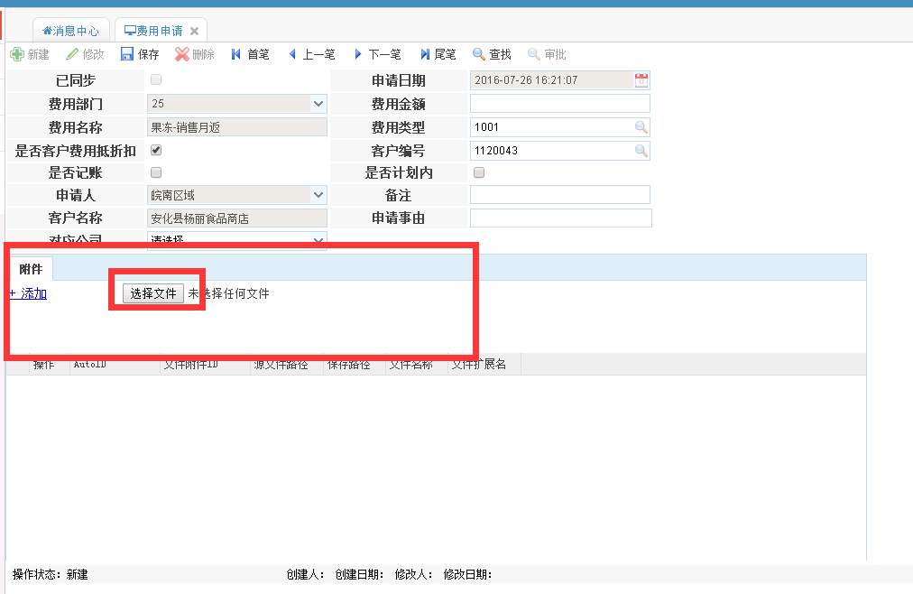

8.最后需特别注意要选择此费用申请相对应的公司，选择后点保存完成费用申请单据并触发审批流程

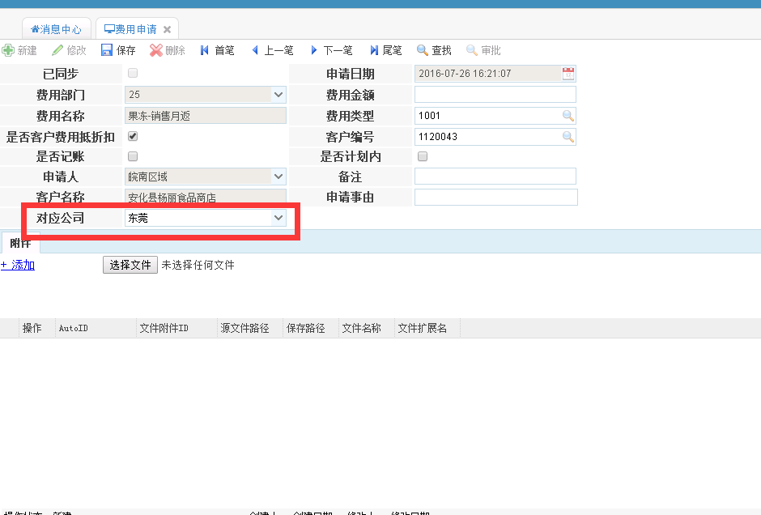

审批流程

分区业务员开立费用申请单——相应分区经理审批——相应分区销管文员审批——销售经理审批

# 客户主数据申请建档案

1. 打开客户主数据建档申请单据，点击新增进入添加状态

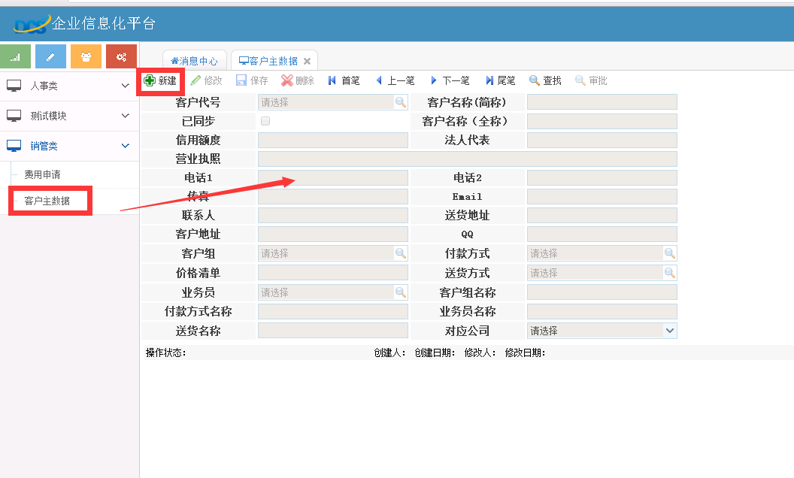

1. 选择客户代码读取可用的客户代码，并进行选择

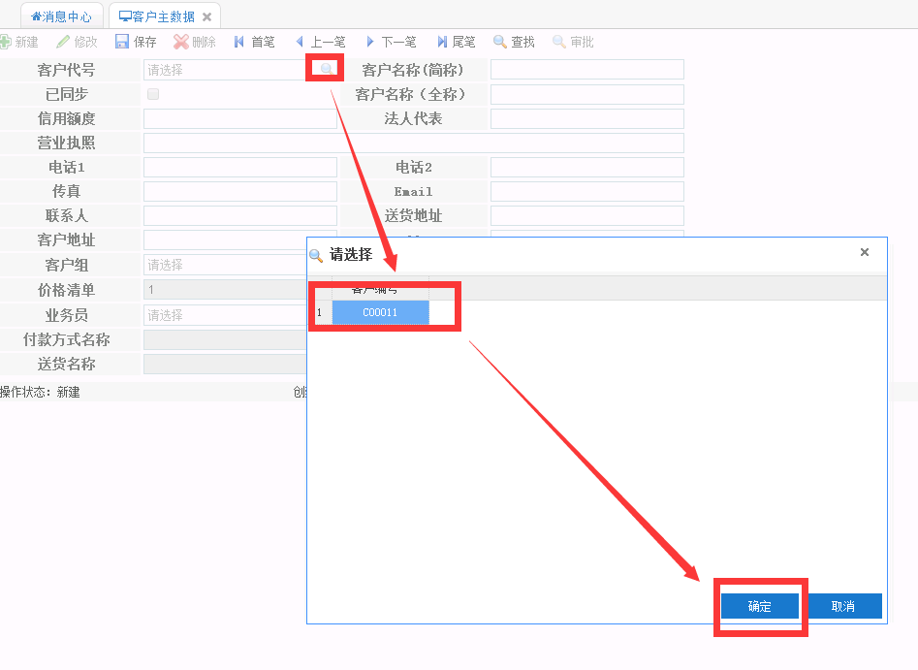

1. 然后填写相应的客户建档信息，注意红框栏位都是必填项，其余栏位可根据实际信息情况进行填写

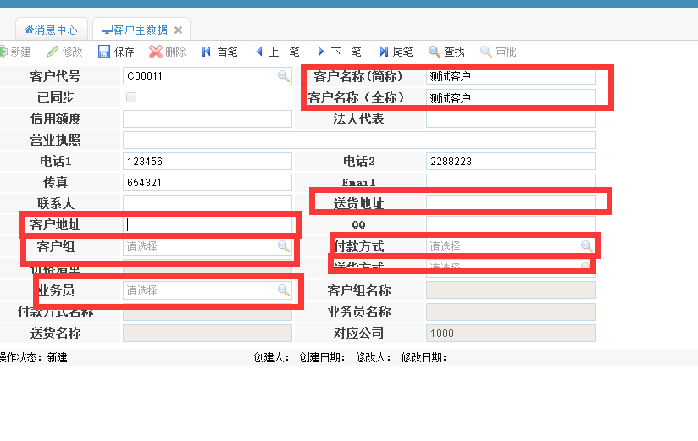

1. 填写完成后保存，触发审批流程。当审批流程通过后会自动将客户建档资料同步到sap系统当中

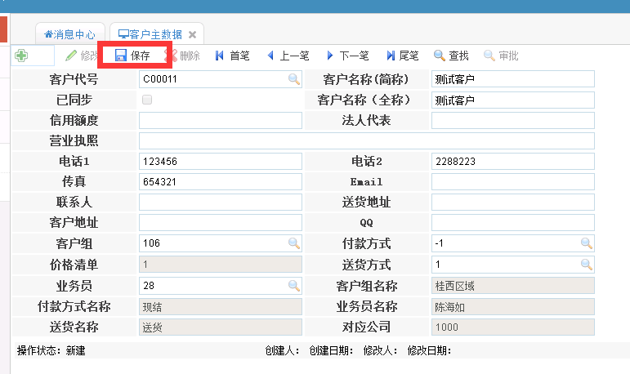

审批流程：

分区业务员开立客户主数据建档申请单据——相应分区经理审批——销售经理审批——相应分区销管文员审批——相应分区销管跟进文员审批——销管科长审批

# 信额申请

OA系统中的信额申请单据主要是处理sap开立销售订单时相应客户现金账余不足要做出货担保的情况

1. 打开信额申请单据,点击新政进入添加状态

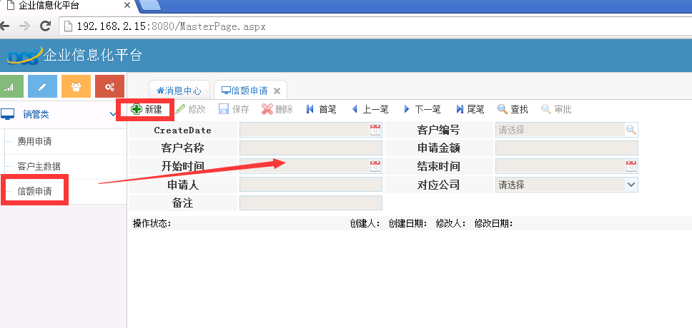

2.选择需申请信额的客户

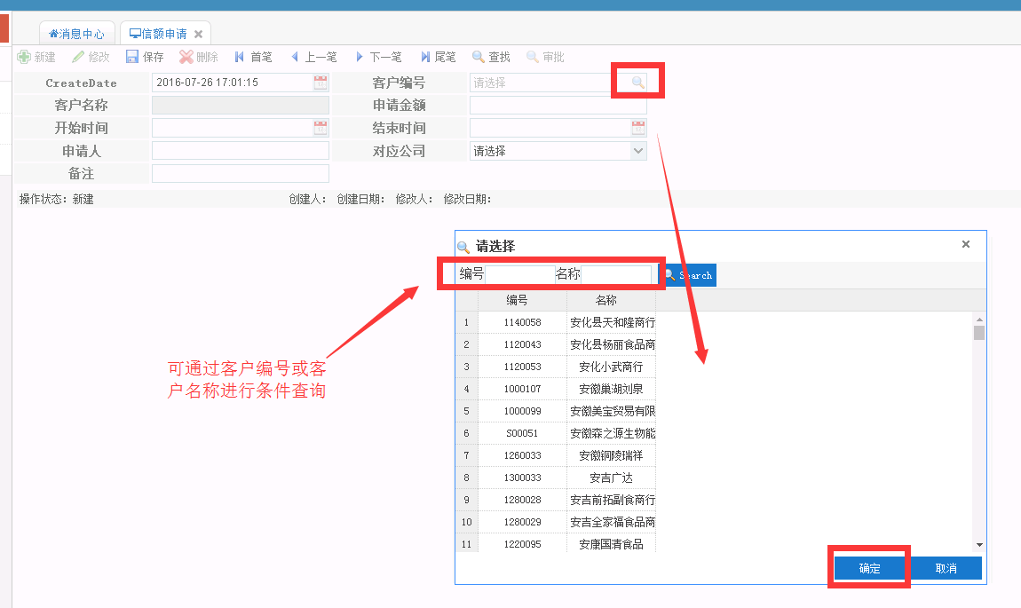

1. 然后填写红框标记必填栏位，注意开始结束时间（相当于有效期）会直接影响到相应客户的现金帐余可用金额

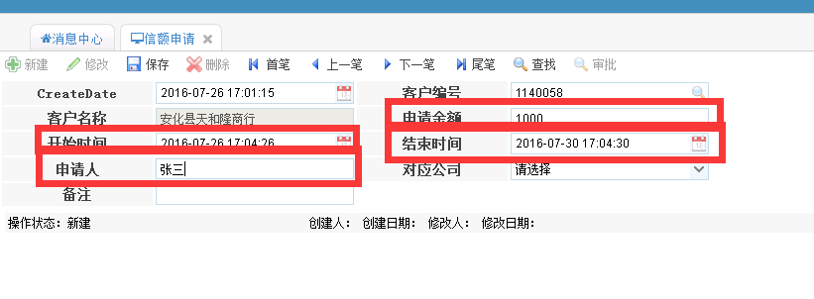

1. 最后注意要选择此次申请相对应的公司，如选错或不选也会直接影响到相应客户的现金帐余可用金额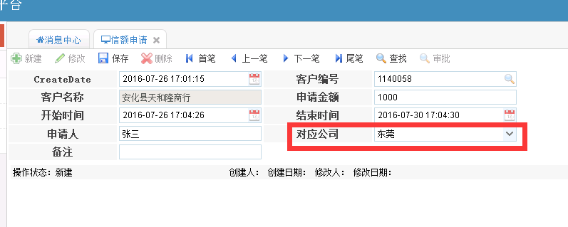
2. 填写完成后点击保存触发审批流程。审批通过后才能累计到相应客户的现金账余可用金额中

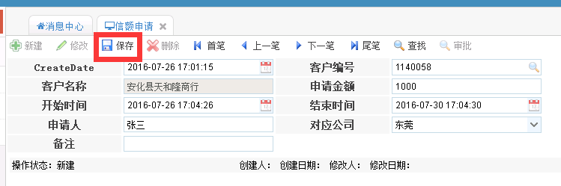

审批流程：

申请金额<10000 : 销管文员--销售经理审批—财务应收会计审批

10000>=申请金额<100000: 销管文员--销售经理审批—总经理审批—财务应收会计审批

申请金额>=100000: 销管文员--销售经理审批—总经理审批—董事长审批—财务应收会计审批